.



**Facultad de Ciencias Exactas y Naturales y Agrimensura**

**Licenciatura en Sistemas de Información**

Materia: Bases de Datos I

Profesor a Cargo: Lic. Darío Oscar Villegas

Jefe de Trabajos Prácticos: Lic. Walter O. Vallejos

**31/10/2023**

**Proyecto: Réplicas de Bases de Datos**

**Autores:**

* Torreani Cáceres, Jimena Soraya
* Villalba, Mauricio Emmanuel
* Marquez, Marcos Abel
* Romero Ruiz Díaz, Enzo José

Contenido

CAPÍTULO 1: Introducción 3

1.1 Tema 3

1.2 Definición o planteamiento del problema 3

CAPÍTULO 3: Metodología seguida 4

3.1 Configurando lo básico para la replicación 4

3.2 Configurando el servidor publicador 5

3.2.1 Activando servicios 5

3.2.2 Configurando distribuidor 7

3.3 Configurando conexión entre servidor publicador y servidor suscriptor 9

CAPÍTULO 4: Desarrollo del tema y presentación de resultados 12

4.1 Creando publicación 12

4.2 Creando un suscriptor 14

4.3 Replicando datos 17

CAPITULO 6: Bibliografía 19

# CAPÍTULO 1: Introducción

## 1.1 Tema

El problema en proceso de investigación, desarrollo e implementación en este proyecto, tiene que ver con las técnicas que se utilizan para la replicación de una base de datos. Es decir, poniendo en palabras más simples y concretas, son técnicas que se desarrollan paso a paso para copiar total o parcialmente de forma exacta datos

de una instancia de bases de datos en otras ubicaciones para su posterior utilización, y además para una mejora en la optimización, utilizando un motor de bases de datos.

## 1.2 Definición o planteamiento del problema

**¿A qué nos referimos con REPLICAR una base de datos?**

Decimos que una réplica de una base de datos A es otra base de datos B que contiene una copia total o parcial de A, y es actualizada con una periodicidad conocida.

**¿Para qué nos puede servir replicar una base de datos?**

Replicar bases de datos nos puede servir para, por ejemplo:

* Crear Nodos de Contingencia, esto significa que, si se cuenta con una base de datos B en un servidor distinto al de la base de datos A, y esta misma sufre un inconveniente; se podrá seguir operando con los mismos datos en modo lectura o consulta con la base datos B, ya que, al ser una copia de A, servirá de contingencia (o de respaldo) sin necesidad de interferir la BD A.
* Por cuestiones de proximidad geográfica. Si se necesita consultar una base de datos de una empresa que está distribuida geográficamente, se puede tener nodos de consultas mucho más cercanos de donde se encuentra la sucursal central, sin necesidad de hacer consultas lejanas navegando por distintos tipos de redes.
* Para procesamientos centralizados. Existen empresas que están distribuidas por varias regiones, pero tienen un lugar de almacenamiento común entre todas las sucursales, donde se centralizan todos los datos que se producen en las mismas, obteniendo así una base de datos general con información referida a toda la empresa.
* Escalabilidad y optimización de carga de trabajo. Al tener una réplica de una base de datos tenemos la posibilidad de realizar en ella trabajos pesados como reportes, etc., que no afecten al rendimiento de la base principal.

**¿Cómo es posible implementar esto a partir de una base de datos?**

# CAPÍTULO 3: Metodología seguida

## 3.1 Configurando lo básico para la replicación

Primero, es muy importante conocer cuál es el nombre de nuestro equipo.

1. Hacemos clic derecho en el botón de Windows
2. Se nos despliegan nuevas opciones. Hacemos clic derecho en **Sistema**
3. Se nos abrirá una nueva ventana con datos de nuestro sistema de Windows. En el apartado **Especificaciones del dispositivo**, aparecerá nuestro **Nombre del dispositivo**. Debemos anotar este nombre para usarlo más adelante.

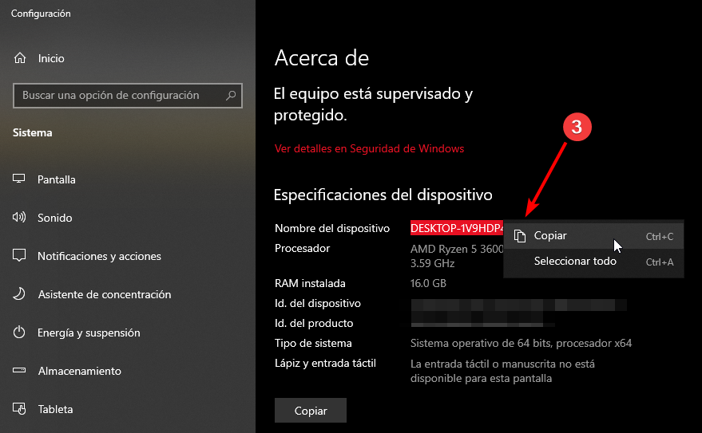

También debemos crear una carpeta nueva en cualquier parte de nuestro equipo, la cual nos va a servir para la distribución. Una vez creamos esta carpeta, entramos en ella y anotamos la dirección de su ruta para usarla más adelante.

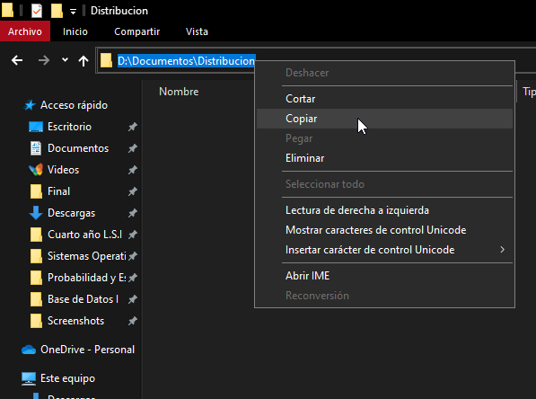

## 3.2 Configurando el servidor publicador

En esta sección se explicarán los pasos necesarios para **configurar un servidor publicador** para la replicación de una base de datos.

### 3.2.1 Activando servicios

Es importante comprobar, en primer lugar, si tenemos activados los **servicios de Windows** requeridos para seguir los pasos de esta sección.

1. Apretamos el botón de **Windows**
2. Buscamos en la barra de búsqueda **SQL**
3. Buscamos y seleccionamos el **Administrador de configuración de SQL Server**

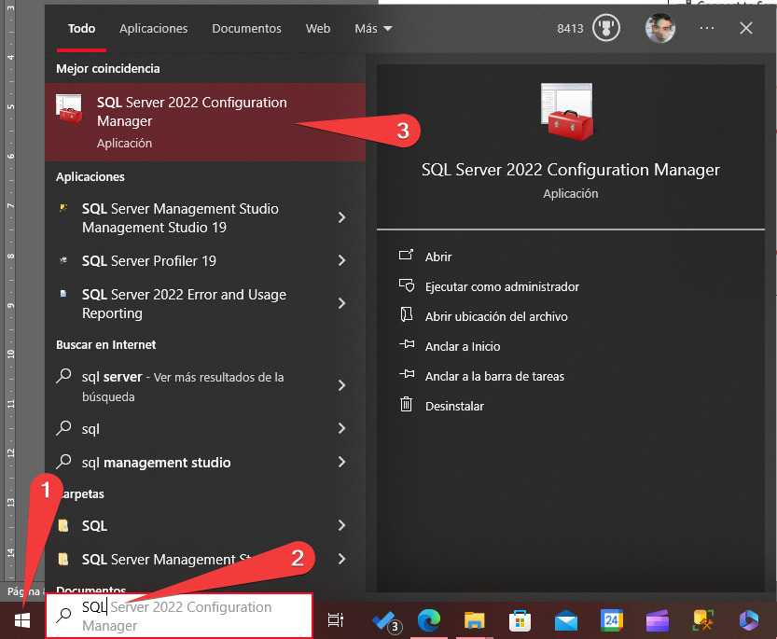

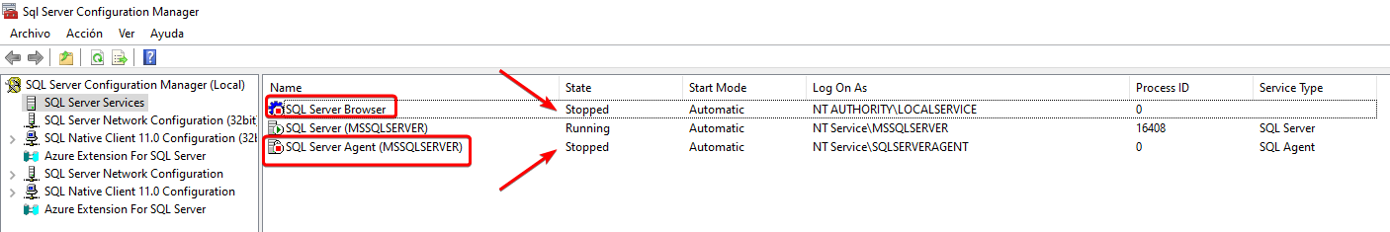Si es la primera vez configurando un publicador, los servicios **SQL Server Agent** y **SQL Server Browser** no deberían estar funcionando. Debemos activar estos servicios para continuar con la configuración de replicación.

Hacemos clic derecho en uno de los servicios marcados con rectángulo rojo, seleccionamos **Propiedades**. Se nos abrirá una nueva ventana, seleccionamos la pestaña **Service.** Se nos abrirá una nueva ventana, seleccionamos en **Disabled** y marcamos la opción **Automatic.** Por último, apretamos el botón **Aceptar** y cerramos las ventanas del servicio.

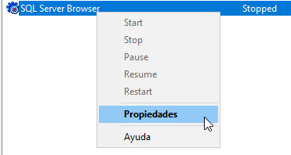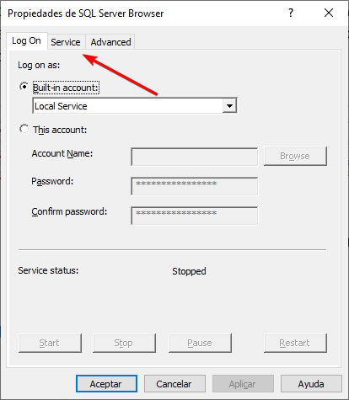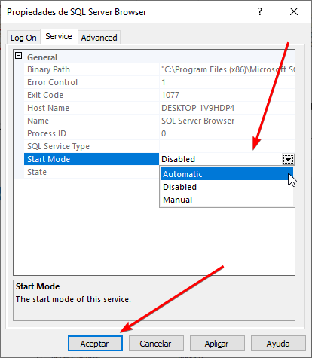

Este mismo procedimiento debe realizarse para ambos servicios: **SQL Server Agent** y **SQL Server Browser.**

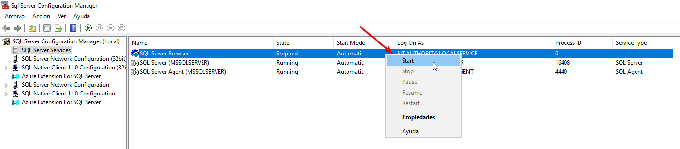Podremos observar en la columna **Start Mode** que ahora ambos servicios están en **Automatic**. Seleccionamos con clic derecho uno de los servicios, y luego en la opción **Start** para iniciarlo. Hacemos lo mismo con ambos servicios.

**SI POR ALGÚN MOTIVO SALE EL SIGUIENTE MENSAJE DE ERROR AL INTENTAR INICIAR EL SERVICIO DE SQL SERVER AGENT, ASEGURARSE QUE LA VERSIÓN INSTALADA DE SQL SERVER NO SEA LA “EXPRESS” O “COMPACT”. DE LO CONTRARIO, NO SE PODRÁ CONTINUAR, YA QUE ESTAS VERSIONES NO SOPORTAN SQL SERVER AGENT.**

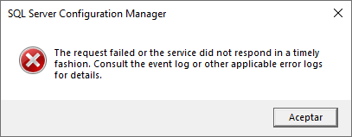

*En caso de no poder solucionar este error por ningún método, desinstalar la versión SQL Server Express o Compact e instalar cualquier otra versión excepto SQL Server Express y SQL Server Compact.*

*Al ejecutar el instalador del SQL Server, realizar una instalación “Personalizada” para marcar la opción SQL Server Replication. La opción “instalación básica” no trae incluida esta opción.*

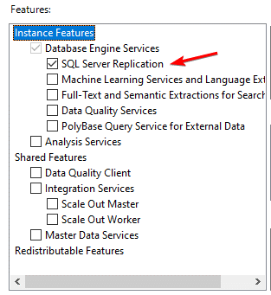

### 3.2.2 Configurando distribuidor

Una vez inicializado los servicios necesarios, abrimos SQL Server. Debemos conectarnos al servidor que será el **publicador,** ya sea mediante **autenticación Windows** o **autenticación de servidor SQL**. En nuestro caso, al ser un servidor local, es el mismo nombre de nuestro equipo que teníamos anotado.

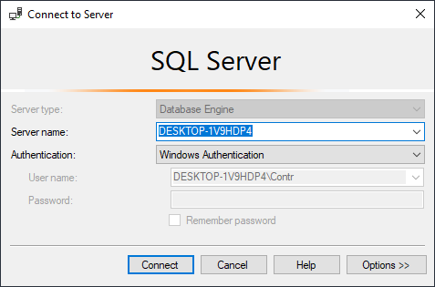

1. Una vez conectado a nuestro servidor, hacer clic derecho en la carpeta **Replication** y seleccionar la opción **Configure Distribution…**

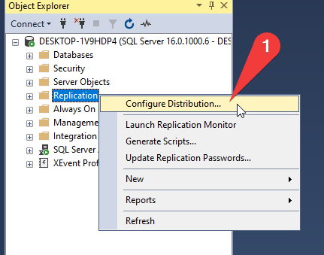

Se abrirá el agente de configuración, apretaremos el botón **Siguiente** hasta llegar a la sección de **Snapshot Folder**. La dirección que viene de forma predeterminada debemos cambiarla por la ruta que anotamos anteriormente de lacarpeta **Distribución**.

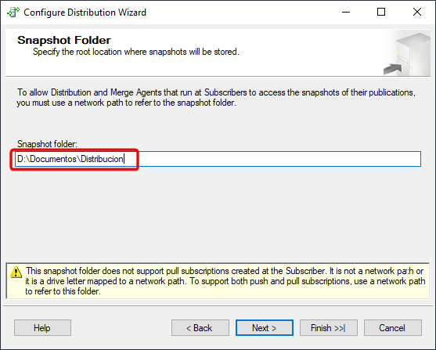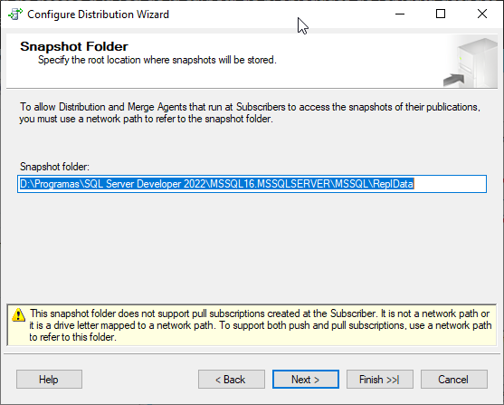

Colocamos el nombre que queramos y apretamos el botón **Next >** hasta llegar al botón **Finish**, presionamos el botón **Finish**.

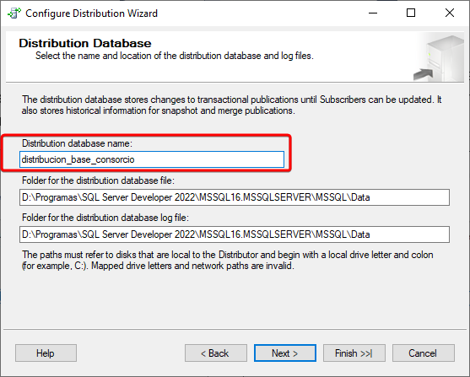

Cuando termine de crearse la distribución, nos saldrá una ventana de **Success**.

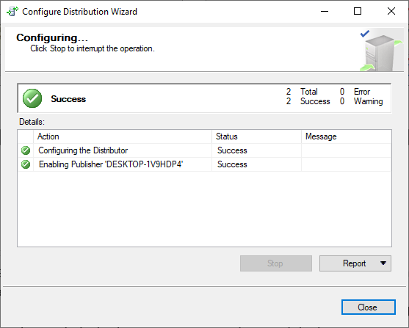

## 3.3 Configurando conexión entre servidor publicador y servidor suscriptor

Debido a que en nuestro proyecto decidimos usar el servidor suscriptor dentro de una máquina virtual, es requisito obligatorio seguir los pasos que se explicarán a continuación. De lo contrario, si ya tenés una conexión establecida entre dos máquinas, esta sección se puede omitir.

1. En la máquina virtual buscamos y abrimos **SQL Server Configuration Manager**
2. Desplegamos la pestaña **SQL Server Network Configuration** yseleccionamos **Protocols for MSSQLSERVER**
3. Hacemos doble clic en **TCP/IP**
4. Desplegamos la pestaña **Enabled** y seleccionamos **Yes**. Lo mismo para la pestaña **Listen All**, debemos asegurarnos que también esté marcado en **Yes**

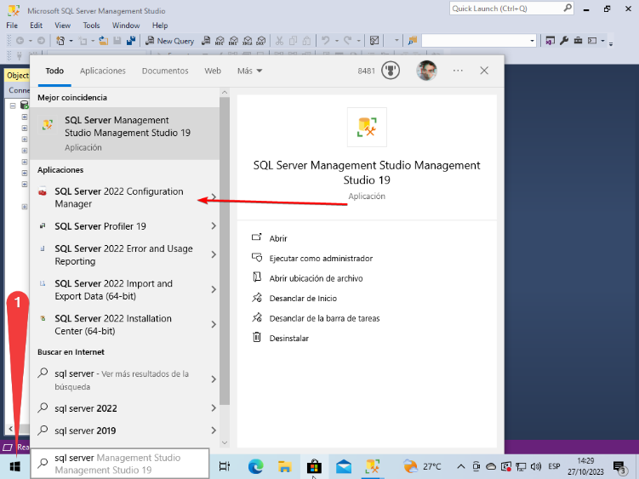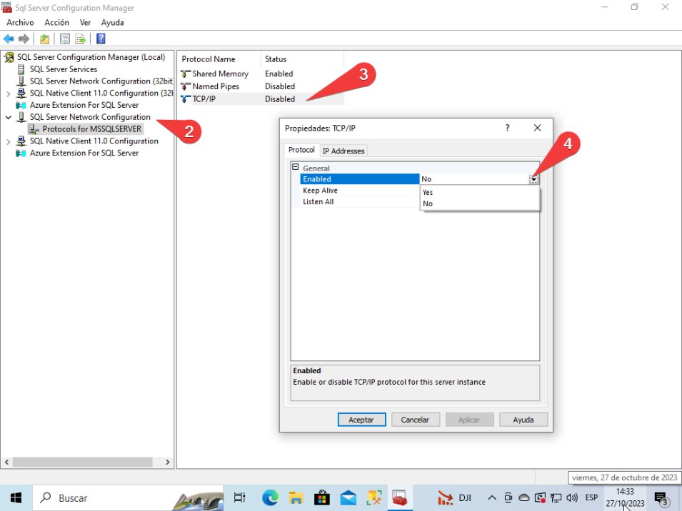

1. Nos dirigimos a la pestaña **IP Adresses,** bajamos hasta el final de la ventana y anotamos el número del **TCP Port**. Por lo general es 1433. Presionamos **Aceptar**
2. Presionamos el botón de **Windows,** buscamos y seleccionamos **Windows Defender Firewall con seguridad avanzada**

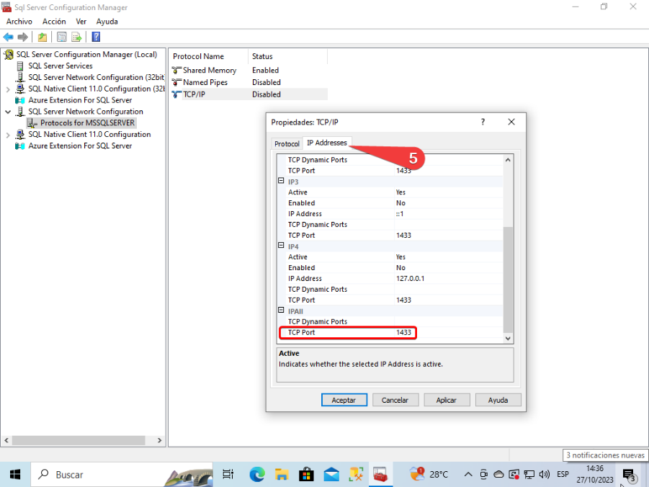

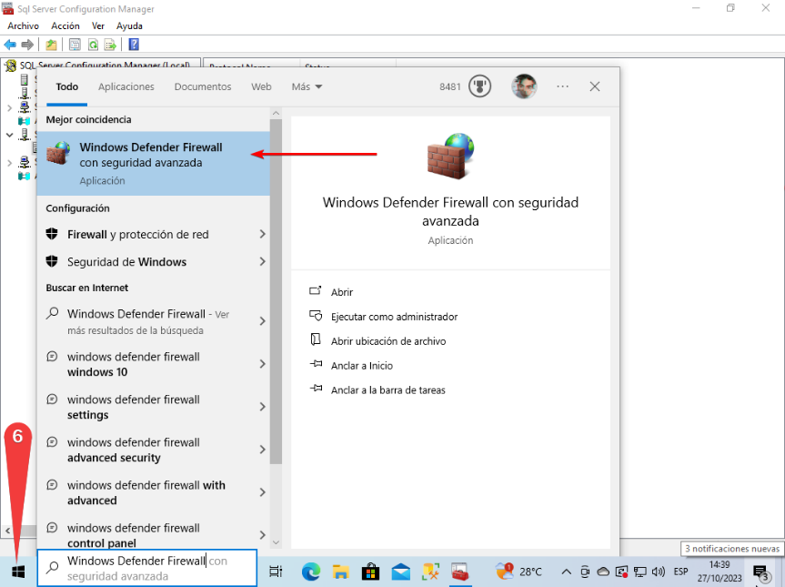

1. Seleccionamos en el menú izquierdo **Reglas de entrada**
2. Seleccionamos en el menú derecho **Nueva regla…**
3. Marcamos la opción **Puerto** y presionamos **Siguiente >.** Marcamos las opciones **TCP,** luego **Puertos locales específicos** y en el cuadro de texto ponemos nuestro puerto **TCP** que anotamos anteriormente. Presionamos el botón **Siguiente >.** Seleccionamos la opción **Permitir la conexión** en la sección de **Acción**. En la sección **Perfil** mantendremos las opciones marcadas por defecto: **Dominio, Privado y Público**

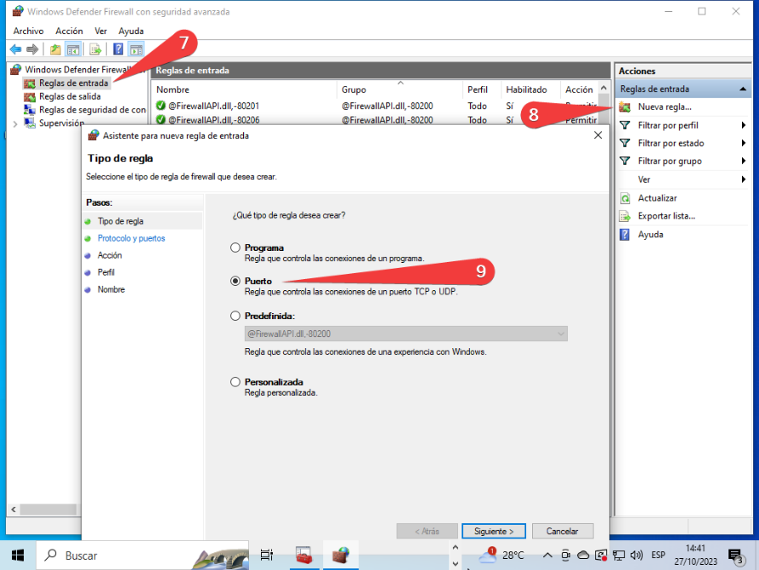

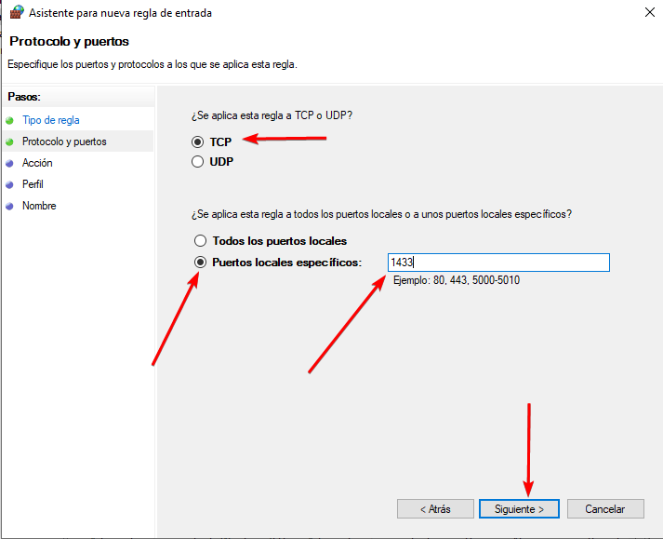

1. Presionamos **Siguiente** hasta llegar a la sección donde colocaremos el nombre a nuestra nueva regla. El nombre puede ser cualquiera. Por ejemplo: VM SQL Server. Presionamos el botón **Finalizar**
2. Los pasos 8, 9 y 10 deben realizarse de igual forma para **Regla de salida**. El nombre que pusimos para la regla de entrada debe ser la misma que el nombre para la regla de salida, en este caso, VM SQL Server

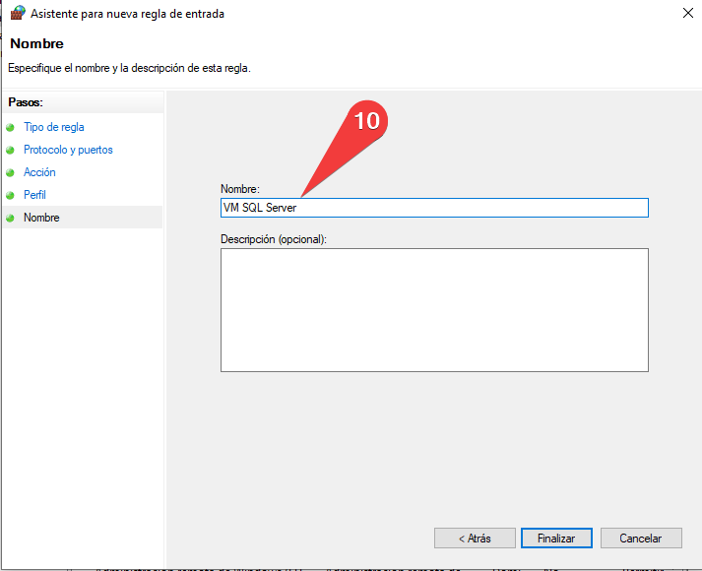

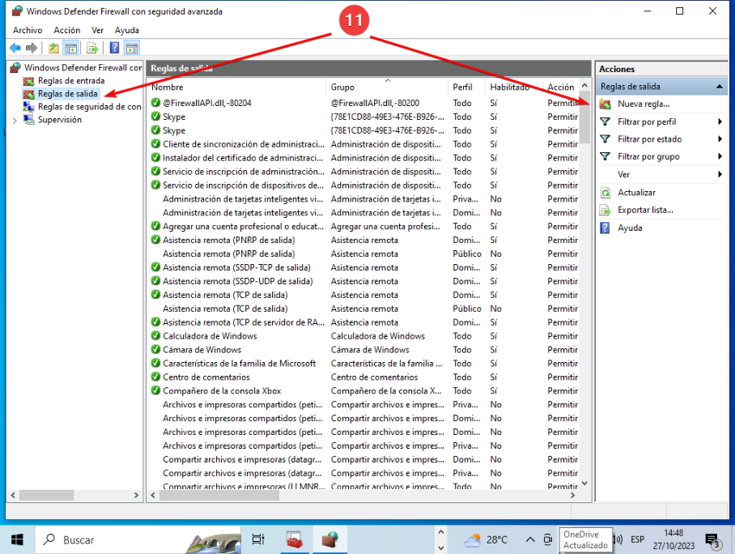

Estos pasos anteriormente explicados fueron realizados en la **máquina virtual** que usaremos para el **suscriptor**. **Los mismos pasos del 1 al 11 deben ser realizados en la máquina “física” o la computadora que será el servidor publicador.**

**IMPORTANTE:** Una vez configurado las reglas del firewall del servidor publicador y del servidor suscriptor, debemos asegurarnos que, tanto la máquina virtual del servidor suscriptor como la máquina física del servidor publicador, cuenten con un **inicio de sesión** **mixto: mediante SQL Server y autenticación de Windows**. Por lo general, el usuario predeterminado es **sa** cuando instalamos **SQL Server.**

# CAPÍTULO 4: Desarrollo del tema y presentación de resultados

Procederemos a crear una publicación transaccional para replicar una base de datos. En nuestro caso, **base_consorcio**. Para realizar estos pasos, debemos estar conectados al **servidor publicador** que configuramos previamenteen nuestro manejador SQL.

## 4.1 Creando publicación

1. 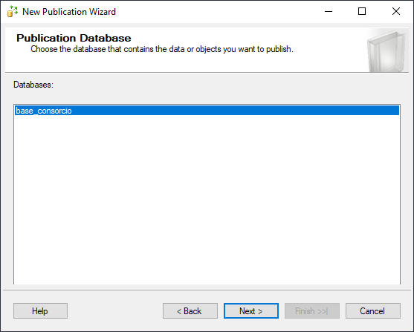Desplegamos la pestaña **Replication**, hacemos clic derecho en **Local Publications** y seleccionamos la opción **New Publication…** Seleccionaremos nuestra base de datos **base_consorcio** y presionamos **Next** **>**

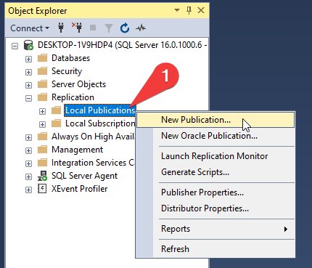

1. Seleccionamos en **tipo de publicación,** la **Transacional publication**. Presionamos **Next >**
2. Marcamos la opción **Tables.** Esto replicará todas las tablas de **base_consorcio**. También podemos desplegar esta pestaña y seleccionar de forma personalizada qué tablas de **base_consorcio** vamos a replicar. Presionamos **Next >**

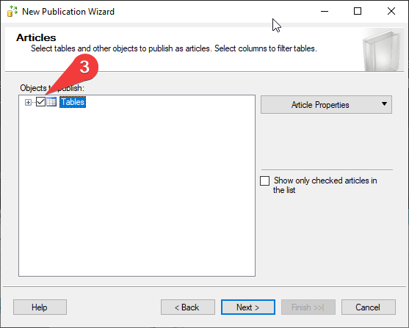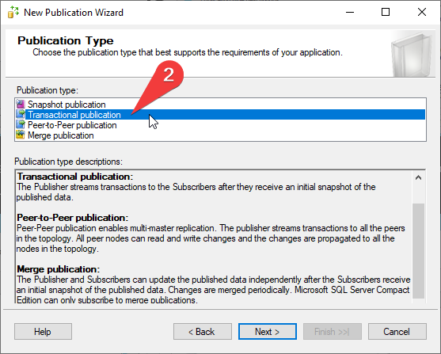

1. Cuando lleguemos a esta ventana, marcamos la opción **Create a snapshot inmediately.** Presionamos **Next >**

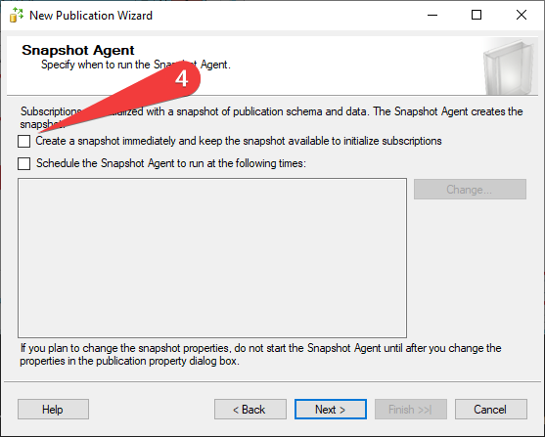

1. Apretamos el botón **Security Settings…**
2. Marcamos la opción **Run under the SQL Server Agent service Account**
3. 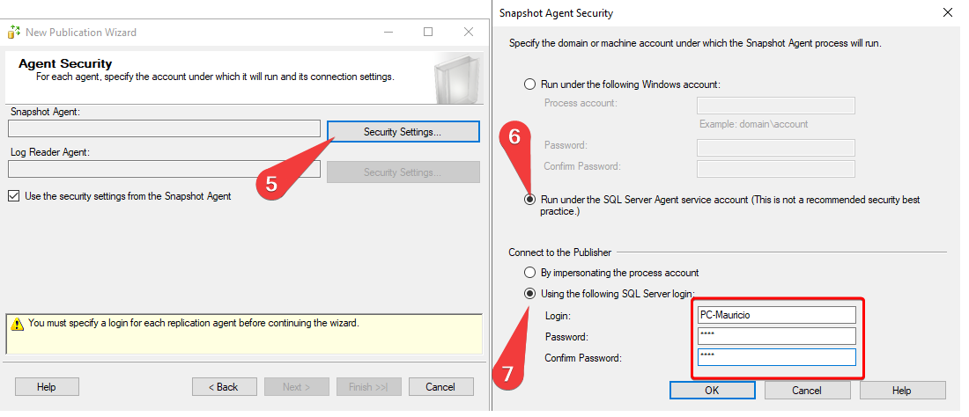Marcamos la opción **Using the following SQL Server Login**, y completamos los datos con las credenciales de una cuenta creada administradora en nuestro **servidor publicador**.

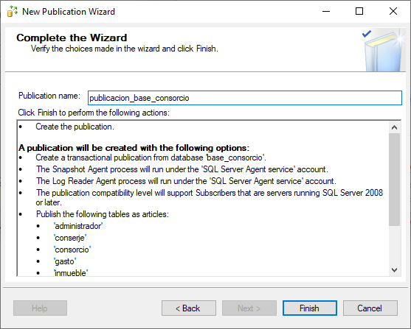Presionamos el botón **Siguiente** hasta llegar a la ventana donde pondremos el nombre a la publicación. Ponemos un nombre cualquiera. Presionamos luego **Finish**, y ya tendremos nuestra publicación creada.

## 4.2 Creando un suscriptor

En esta sección vamos a crear un suscriptor. Para ello, necesitamos tener instalado SQL Server en otra computadora que esté conectada a nuestra red local o instalar una máquina virtual en nuestra computadora. En este caso, por practicidad, usaremos una **máquina virtual** como [VirtualBox](https://www.virtualbox.org/wiki/Downloads). Los pasos para conectar la máquina física con la máquina virtual ya fueron explicados en la sección 3.3.

1. En nuestra máquina física del servidor publicador, presionamos el botón **Connect** en el manejador SQL y seleccionamos la opción **Database Engine…** Se nos abrirá una nueva ventana y colocamos en **Sever name** el nombre del equipo suscriptor. Usamos la autenticación **SQL Server** para conectarnos a la base de datos del equipo suscriptor.

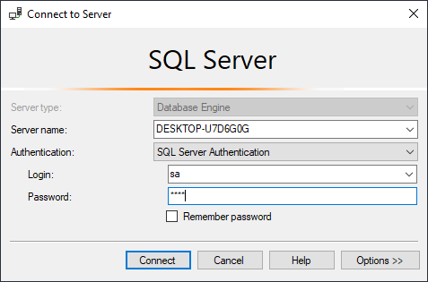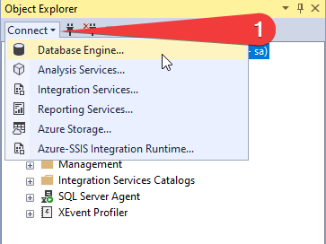

1. En la base de datos del equipo publicador, desplegamos la pestaña **Replication,** hacemos clic derecho en **Local Subscriptions** y seleccionamos **New Subscription**

Si realizamos la publicación correctamente, ya deberá aparecernos en la ventana de **Publication**. Presionamos **Next >**

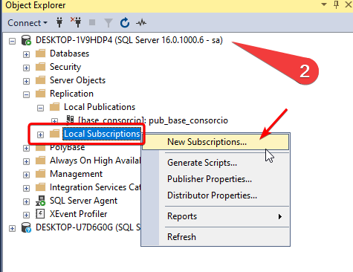

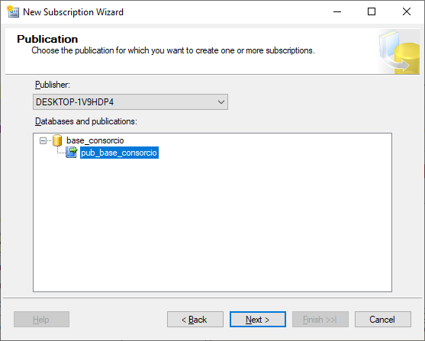

Presionamos siguiente hasta llegar a la ventana donde agregaremos al servidor suscriptor

1. 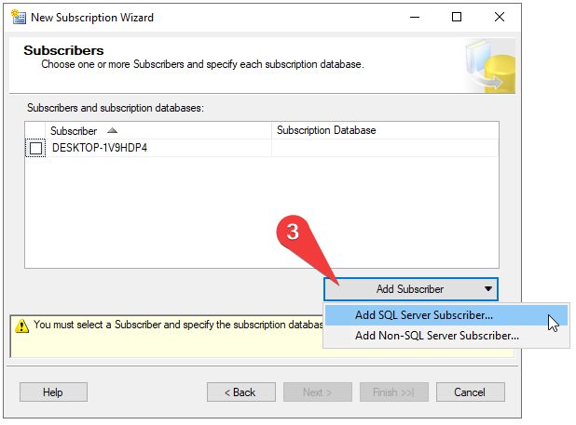Apretamos el botón **Add Subscriber** y seleccionamos la opción **Add SQL Server Subscriber…** En la siguiente ventana, en **Server name** escribiremos el nombre del equipo del servidor suscriptor. Usaremos la **autenticación de SQL Server** y colocaremos los datos de inicio de sesión del servidor suscriptor.

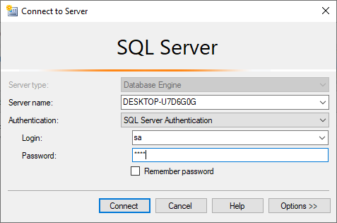

1. Nos aparecerá en la lista nuestro equipo suscriptor. Desplegamos la pestaña de **Subscription Database,** y seleccionamos la base de datos donde los datos van a ser replicados. Presionamos **Next >**

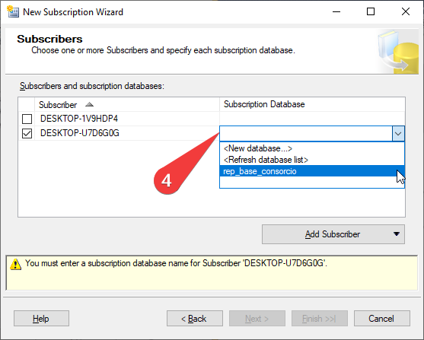

1. Seleccionamos los tres puntos
2. Marcamos la opción **Run under the SQL Sever Agent service Account**
3. Marcamos la opción **Using the following SQL Server login.** Luego, completamos las credenciales de inicio de sesión del servidor suscriptor mediante **autenticación SQL.** Cerramos esta ventana apretando el botón **OK**. Luego presionamos el botón **Next >** hasta finalizar, manteniendo todas las opciones siguientes de forma predeterminada.

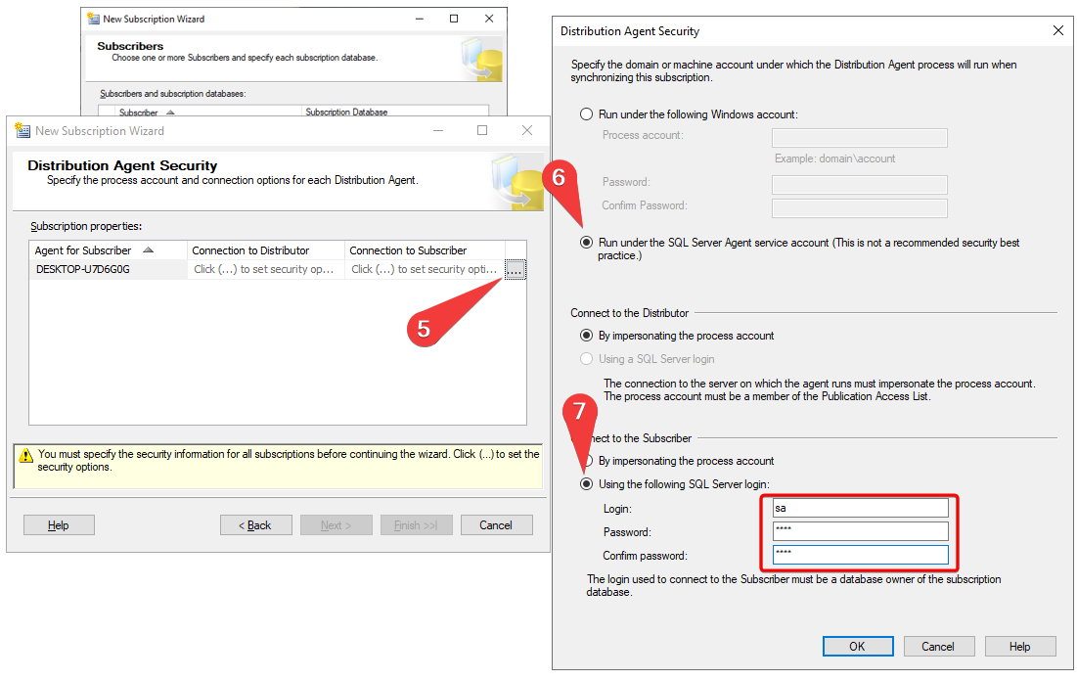

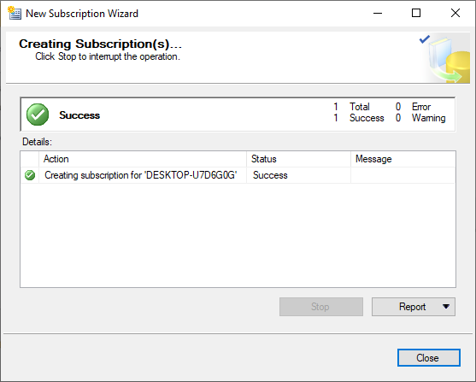Si está todo configurado correctamente, nos saldrá la siguiente ventana diciéndonos que la suscripción se creó correctamente.

Podremos observar en el explorador de objetos de nuestra máquina física que, si desplegamos la pestaña **Tablas**, tanto de base_consorcio del servidor publicador, como de rep_base_consorcio del servidor suscriptor, tendremos exactamente las mismas tablas.

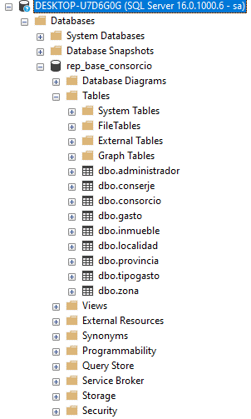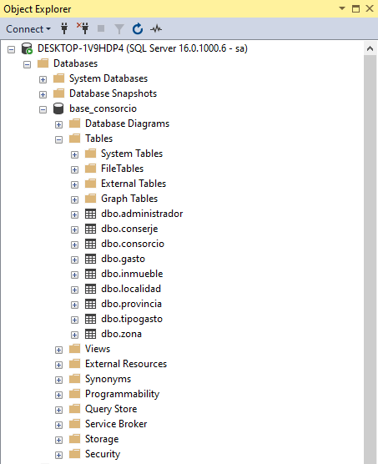

Servidor publicador Servidor suscriptor

## 4.3 Replicando datos

Ahora que tenemos la suscripción hecha a la publicación de nuestra base de datos **base_consorcio** perteneciente al equipo publicador, podemos comenzar a replicarlos datos en tiempo real.

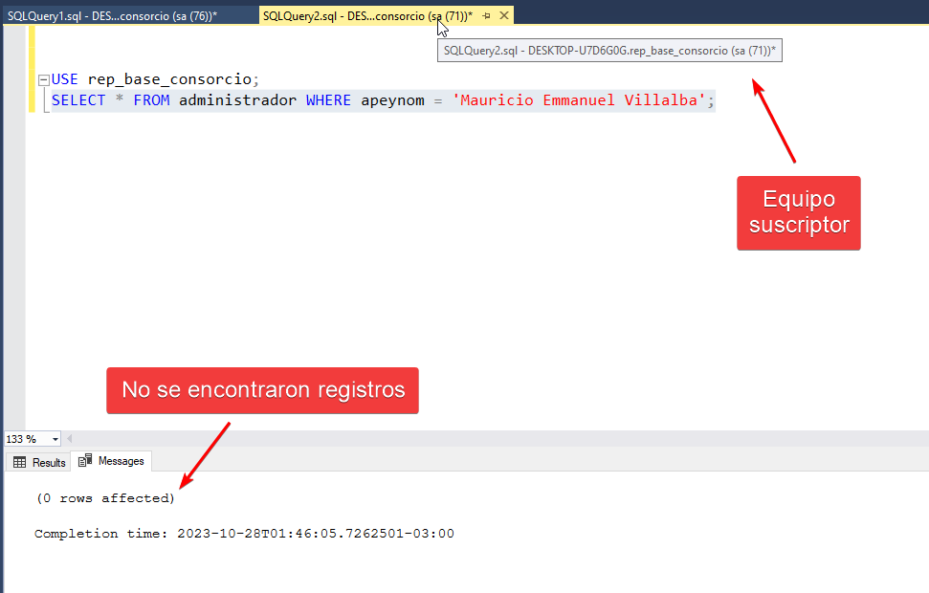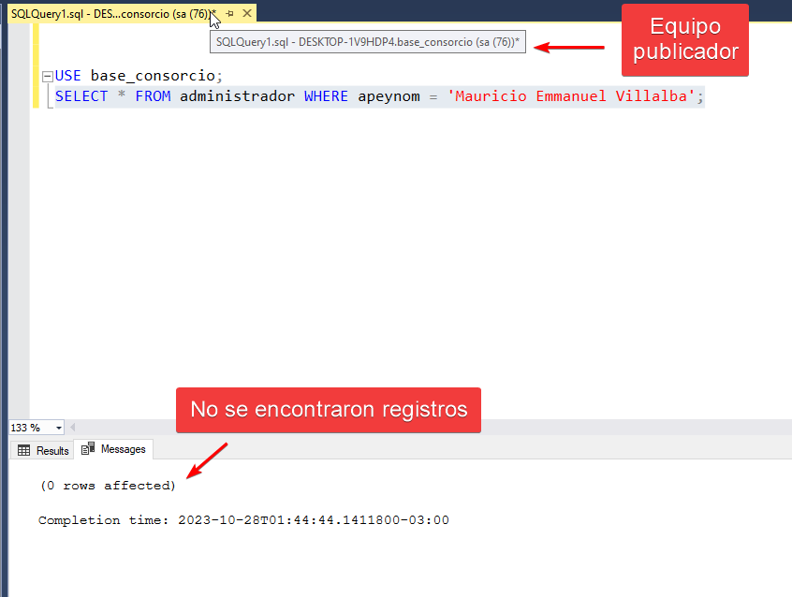Primero, verificamos que un registro no existe. Por ejemplo, el administrador “Mauricio Emmanuel Villalba” no está como registro en la tabla **administrador.** Lo verificamos tanto en base_consorcio del equipo publicador como en rep_base_consorcio del equipo suscriptor.

En **base_consorcio** del equipo publicador, cargaremos el administrador ‘Mauricio Emmanuel Villalba’

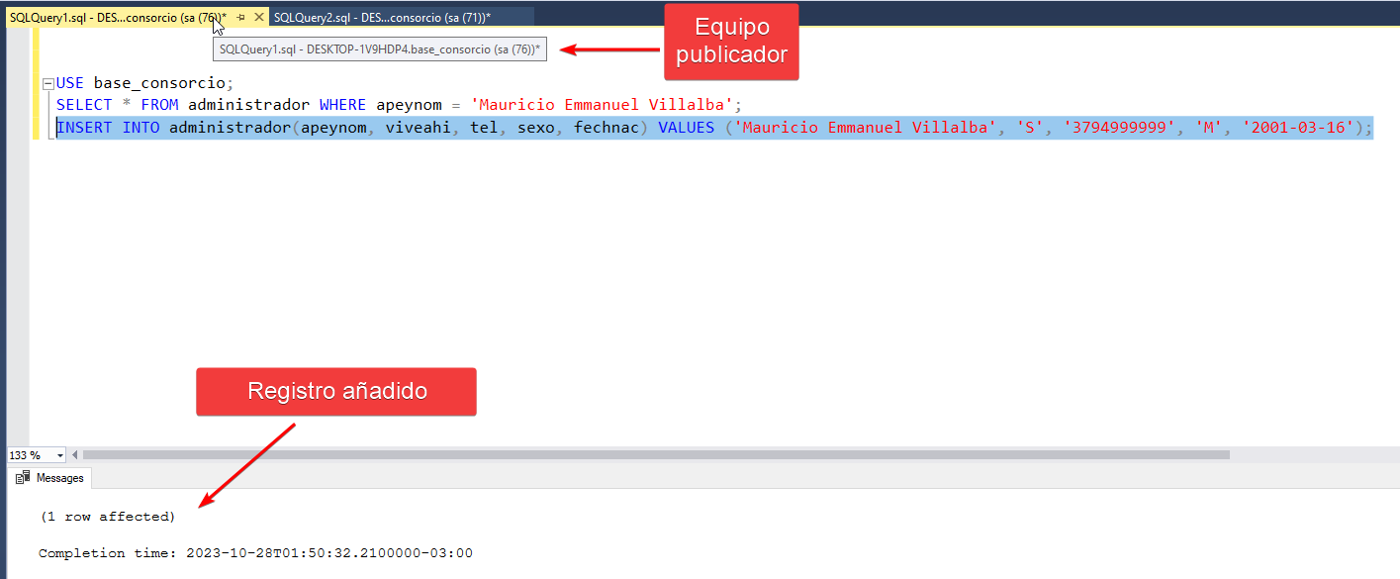

Ahora, en **rep_base_consorcio** del equipo suscriptor realizamos la misma consulta para ver si encuentra el registro.

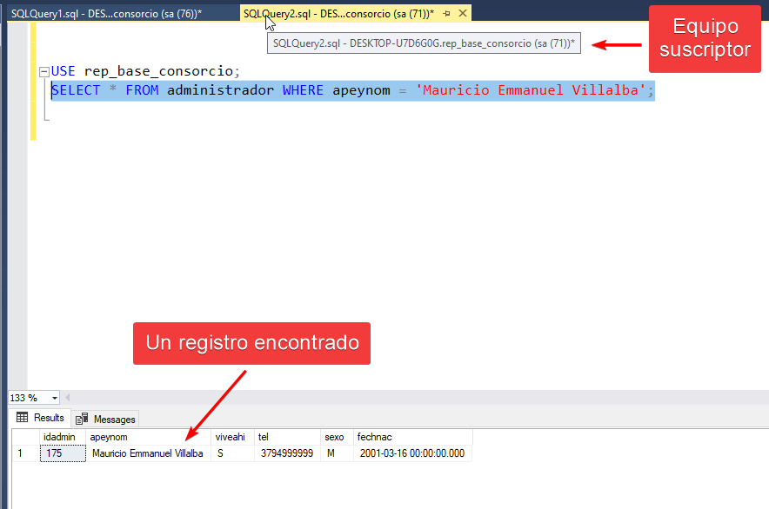

De esta manera queda comprobado que la replicación transaccional funciona correctamente.

# CAPITULO 6: Bibliografía

La bibliografía usada es la documentación oficial de Microsoft Learn.

[Replicación de SQL Server - SQL Server | Microsoft Learn](https://learn.microsoft.com/es-es/sql/relational-databases/replication/sql-server-replication?view=sql-server-ver16)